Thứ ….., ngày …. tháng ….. năm……
KẾ HOẠCH BÀI DẠY
MÔN: TOÁN - LỚP 3
BÀI Nhân số có bốn chữ số với số có một chữ số (Tiết 1)

I. MỤC TIÊU:
1.Kiến thức
– Khái quát hoá việc nhân số có bốn chữ số với số có một chữ số (không nhớ, có nhớ
không quá hai lần và nhớ không liên tiếp)
- Thực hiện tính nhẩm, tính giá trị biểu thức, sử dụng mối quan hệ giữa phép nhân và phép chia.
- Giải quyết vấn đề đơn giản liên quan đến việc tính toán các số đo đại lượng
2. Năng lực
*Năng lực chung:
- Năng lực tự chủ, tự học: lắng nghe, trả lời câu hỏi, làm bài tập.
- Năng lực giải quyết vấn đề và sáng tạo: tham gia trò chơi, vận dụng.
- Năng lực giao tiếp và hợp tác: hoạt động nhóm.
* Năng lực riêng:
- Tư duy và lập luận toán học, mô hình hóa toán học, giải quyết vấn đề toán học, giao tiếp toán học.
3. Phẩm chất.
- Phẩm chất nhân ái: Có ý thức giúp đỡ lẫn nhau trong hoạt động nhóm để hoàn thành nhiệm vụ.
- Phẩm chất chăm chỉ: Chăm chỉ suy nghĩ, trả lời câu hỏi; làm tốt các bài tập.
- Phẩm chất trách nhiệm: Giữ trật tự, biết lắng nghe, học tập nghiêm túc.
II. ĐỒ DÙNG DẠY HỌC
- GV: SGV,
- HS: SGK, Bảng phụ

III. CÁC HOẠT ĐỘNG DẠY HỌC CHỦ YẾU:

Hoạt động của giáo viên | Hoạt động của học sinh
1. Hoạt động Khởi động: (5 phút) HS hát bài Lớp chúng mình
a. Mục tiêu: Tạo cảm xúc vui tươi, kết nối với chủ đề bài học.
b. Phương pháp, hình thức tổ chức: vấn đáp, quan sát
Cho HS chơi trò chơi Ai đúng- Ai nhanh  - HS làm vào bảng con  - HS đọc yêu cầu  - Đặt tính a/ 213 x 2, b/ 26 x 3  - HS nhắc lại cách đặt tính | HS lắng nghe luật chơi  - HS đưa bảng trình bày kết quả  - HS nhận xét và tuyên dương
2. Hoạt động Kiến tạo tri thức mới (... phút)
2.1 Hoạt động 1 (12 phút): Khám phá
a. Mục tiêu: …
b. Phương pháp, hình thức tổ chức: …
.....
2.2 Hoạt động 2 (15 phút): Thực hành
a. Mục tiêu: Xây dựng biện pháp nhân các số có bốn chữ số với số có một chữ số

b. Phương pháp, hình thức tổ chức:quan sát, vấn đáp, thảo luận nhóm
a/ GV giới thiệu phép nhân  Ví dụ: 4213 x 2 = ?  GV : Em có nhận xét gì giữa phép nhân 213 x2 và phép nhân 4213 x 2  - Gọi 1 HS lên bảng làm  - Yêu cầu HS nêu cách tính  - Nhắc lại : Đặt tính  - GV : Ở bài đặt tính rối chúng ta cần lưu ý điều gì?  * Đặt tính cẩn thận  * Tính từ phải sang trái  * Khi tính luôn lưu ý việc có nhớ.  --- Đây là phép nhân không nhớ  b/ Giới thiệu phép nhân  1524 x 3= ?  Yêu cầu HS đặt tính  Theo dõi HS làm bài  Gọi 1 HS lên bảng làm bài  Yêu cầu HS nêu cách tính  Nhắc lại : Đặt tính  - Tính : Nhân từ phải qua trái | HS quan sát  Nhân số có bốn chữ số với số có một chữ số.  HS nhận xét  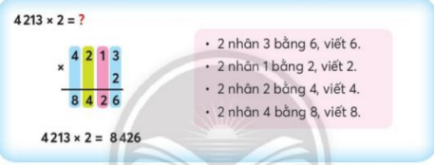  Làm vào vở nháp  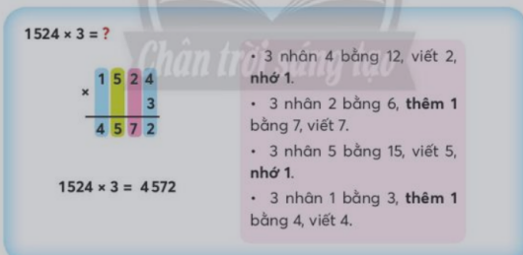
* Hoạt động nối tiếp: (... phút)
a. Mục tiêu: HS ôn lại những kiến thức, kĩ năng đã học, chuẩn bị bài cho tiết sau.
b. Phương pháp, hình thức tổ chức: quan sát, thảo luận, vấn đáp
- Cho HS đọc thầm yêu cầu của bài 1 rồi làm vào vở  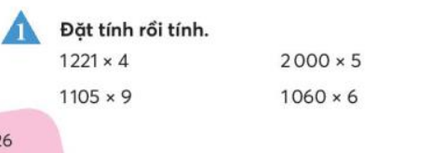  Theo dõi HS làm bài  Sau đó cho HS thảo luận nhóm đôi chia sẻ kết quả và nhắc lại cách tính.  - Bốn phép tính sau cho HS chơi trò chơi tiếp sức  – GV lưu ý luôn nhận xét và chỉnh sửa việc đặt tính và tính. | HS quan sát  HS nhận xét kết quả  HS nhắc lại cách tính

IV. ĐIỀU CHỈNH SAU TIẾT DẠY:
.......................................................................................................................................
.......................................................................................................................................
.......................................................................................................................................

Thứ ….., ngày …. tháng ….. năm……
KẾ HOẠCH BÀI DẠY
MÔN: TOÁN - LỚP 3
BÀI : Nhân số có bốn chữ số với số có một chữ số (Tiết 2)
I. YÊU CẦU CẦN ĐẠT:
1. Phẩm chất:
- Chăm chỉ: Thực hiện đầy đủ các nhiệm vụ cô giao.
- Trách nhiệm: Tự giác trong việc tự học, hoàn thành nhiệm vụ cô giao.
- Trung thực: Chia sẻ chân thật nhiệm vụ học tập của nhóm, cá nhân
2. Năng lực chung:
- Tự chủ và tự học: Tự giác học tập, tham gia vào các hoạt động
- Giao tiếp và hợp tác: Có thói quen trao đổi, giúp đỡ nhau trong học tập; biết cùng nhau hoàn thành nhiệm vụ học tập theo sự hướng dẫn của thầy cô.
- Năng lực giải quyết vấn đề và sáng tạo: Biết thu nhận thông tin từ tình huống, nhận ra những vấn đề đơn giản và giải quyết được vấn đề.
3. Năng lực đặc thù: Tư duy và lập luận toán học, mô hình hóa toán học, giải quyết vấn đề toán học, giao tiếp toán học.
II. PHƯƠNG TIỆN DẠY HỌC:
1. Giáo viên:
- GV : SGV
2. Học sinh:
- Sách học sinh, vở bài tập;viết chì, bảng con; …
III. CÁC HOẠT ĐỘNG DẠY HỌC CHỦ YẾU:

Hoạt động của giáo viên | Hoạt động của học sinh
1. Hoạt động Khởi động: (5 phút)
a. Mục tiêu: Tạo cảm xúc vui tươi, kết nối với chủ đề bài học.
b. Phương pháp, hình thức tổ chức: Trò chơi hái quả
HS xung phong lên bảng hái quả.  GV phổ biến luật chơi. HS chọn quả bất kỳ, bên trong có yêu cầu, HS làm đúng sẽ được điểm cộng.  1/ 2341 x 2 2/ 1092 x 4 3/ 2812 x 3  GV nhận xét, tuyên dương | HS thực hiện
2. Hoạt động Luyện tập (... phút)
2.1 Hoạt động 1 (12 phút): .......
a. Mục tiêu:Thực hiện tính nhẩm, tính giá trị biểu thức, sử dụng mối quan hệ giữa phép nhân và phép chia.
b. Phương pháp, hình thức tổ chức: vấn đáp, thảo luận nhóm
Bài 1 :  - HS (nhóm đôi) tìm hiểu bài, nhận biết: tính nhẩm.  – HS thực hiện nhóm đôi: đọc phép tính và nói kết quả cho bạn nghe.  GV chốt 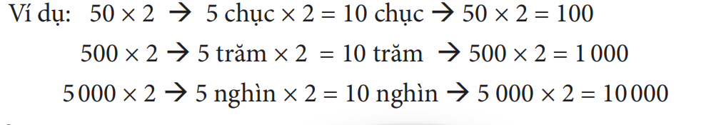  Bài 2: Cho HS làm vào phiếu bài tập  – HS nhóm đôi tìm hiểu bài. nhận biết yêu cầu.  – Thảo luận, tìm cách thực hiện: Tìm tích hoặc tìm số bị chia.  – HS thực hiện cá nhân, chia sẻ nhóm đôi.  – Sửa bài, HS giải thíchcách làm.  Cột thứ 2 có thể dựa vào quan hệ nhân- chia  hoặc dựa vào quy tắc tìm số bị chia)  GV nhận xét, sửa bài.  Bài 3:  – HS nhóm đôi tìm hiểu bài, nhận biết yêu cầu.  – Thảo luận, tìm cách giải quyết và thực hiện.  – Sửa bài, khuyến khích HS giải thích cách làm và có nhiều cách giải thích  GV giúp HS nhận biết cách làm thuận tiện, không cần tính toán.  GV nhận xét, sửa bài  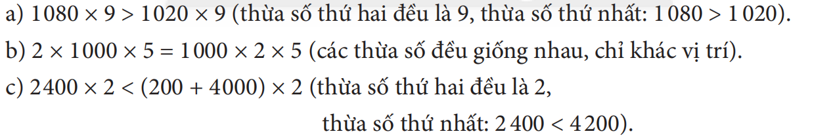  Bài 4: Trò chơi Ai nhanh nhất  – HS nhóm đôi tìm hiểu bài, nhận biết yêu cầu.  – Thảo luận, tìm cách giải quyết.  – HS thực hiện cá nhân rồi chia sẻ nhóm đôi.  – Sửa bài, HS giải thích cách làm.  - Giáo viên giúp học sinh hệ thống các thứ tự thực hiện phép tính trong biểu thức | HS thực hiện  Nhận xét  Kiểm tra chéo phiếu bài tập  Nhận xét  Đại diện nhóm trình bày  Nhận xét
2.2 Hoạt động 2 (15 phút): …..
a. Mục tiêu: …
b. Phương pháp, hình thức tổ chức:
....
2.3 Hoạt động 3 (12 phút): .......
a. Mục tiêu: …
b. Phương pháp, hình thức tổ chức: …
......
3. Hoạt động vận dụng (... phút) (Là phần Thử thách, Vui học, Hoạt động thực tề, Đất nước em – nếu có trong bài học)
3.1 Hoạt động 1 (12 phút): Thử thách
a. Mục tiêu: …
b. Phương pháp, hình thức tổ chức: …
....
3.2 Hoạt động 2 (15 phút): Vui học
a. Mục tiêu:
b. Phương pháp, hình thức tổ chức: …
* Hoạt động nối tiếp: (... phút)
a. Mục tiêu: HS ôn lại những kiến thức, kĩ năng đã học, chuẩn bị bài cho tiết sau.
b. Phương pháp, hình thức tổ chức: …
….

IV. ĐIỀU CHỈNH SAU TIẾT DẠY:
.......................................................................................................................................
.......................................................................................................................................
.......................................................................................................................................

